**广州医科大学教务管理系统查询学生课程表、教学进度表操作指引（学生角色）**

一、登录学校OA系统，点击广州医科大学官网<http://www.gzhmu.edu.cn/>首页右侧“网上办公”图标

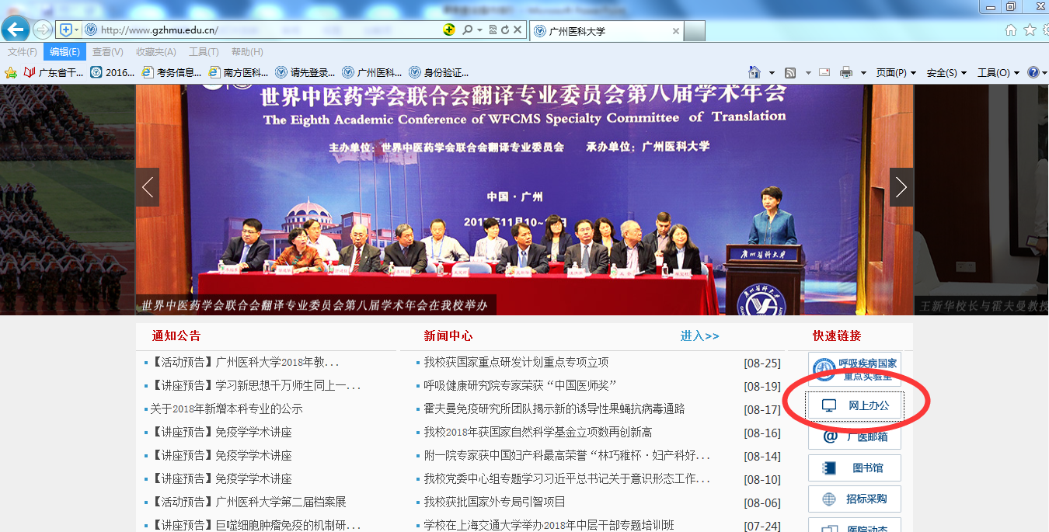

1. 输入学号、OA密码、验证码登录

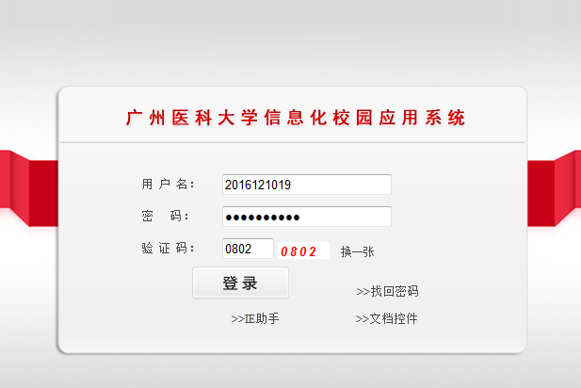

1. 点击“教务管理系统”图标

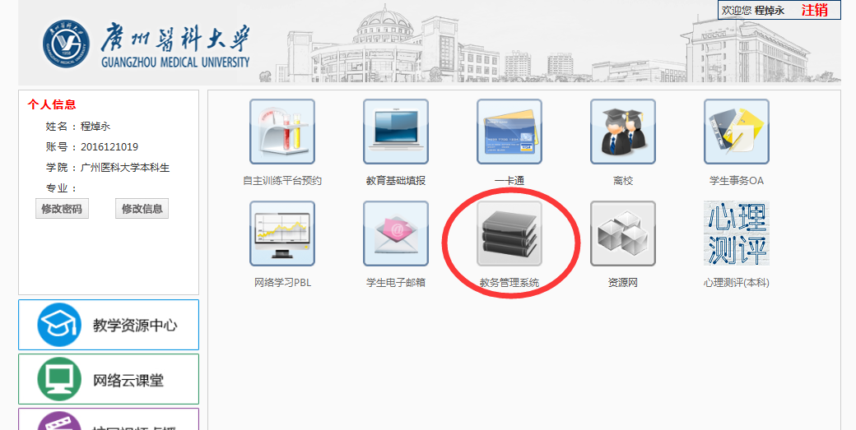

四、点击“培养管理”

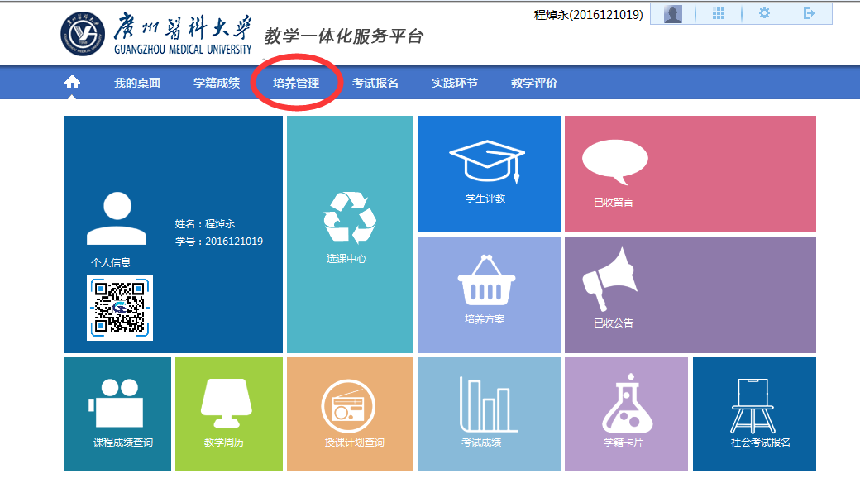

五、点击“我的课表”——“学期理论课表”，选择好周次，即可按周次查询课程表

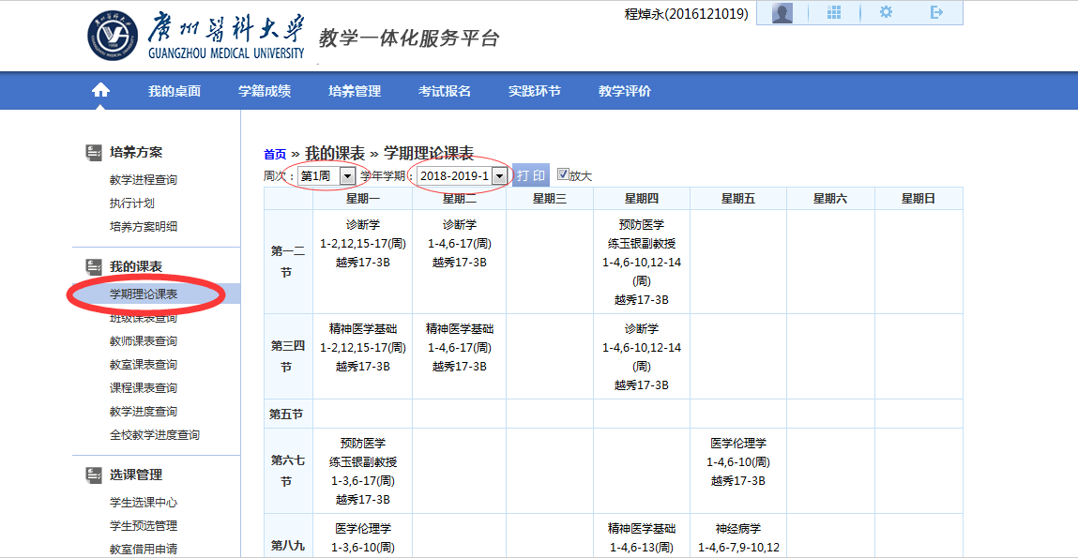

六、点击“我的课表”——“教学进度查询”，选择好学年学期（2018-2019-1），点击“查询”按钮，出来当学期的开设课程。

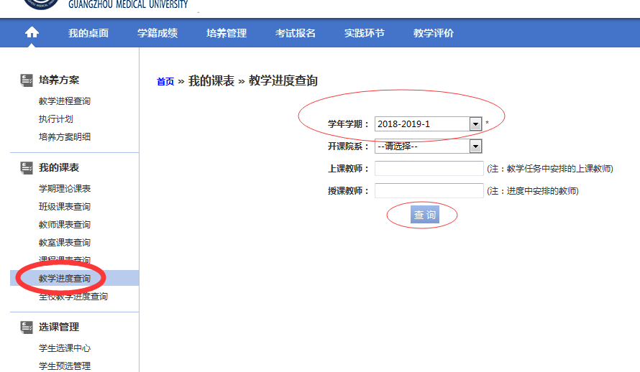

点击课程名后的“查看进度与考核方式”即可查看某门课程的进度安排

